附件2

二级建造师注册证书电子证书
查询方法

第一步：通过扫描下方二维码下载“爱山东”App。

第二步：注册账号。
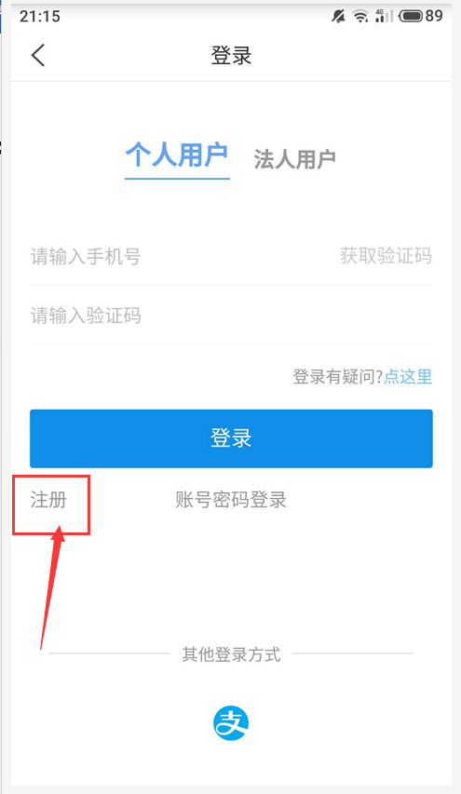
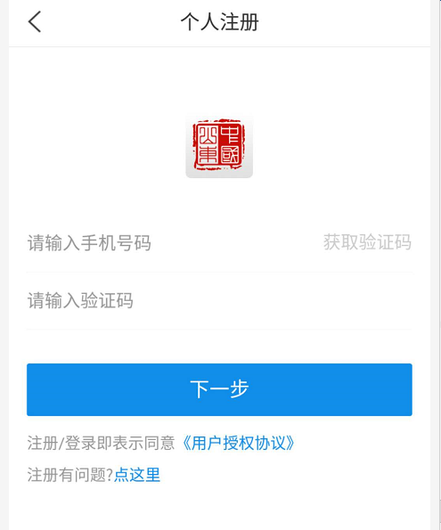

第三步：输入用户名和密码登录“爱山东”App。
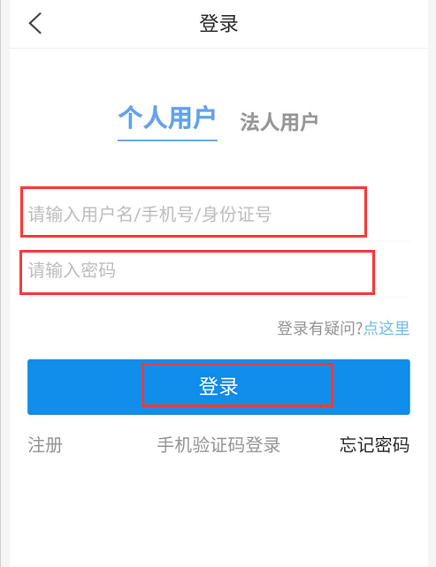
第四步：点击右上角“我的证照” 。
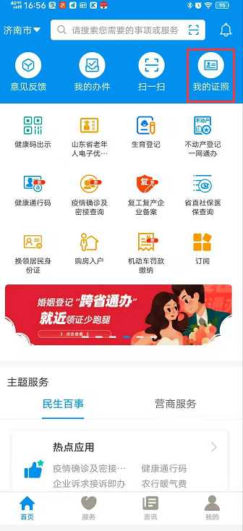
第五步：点击“证照申领”。
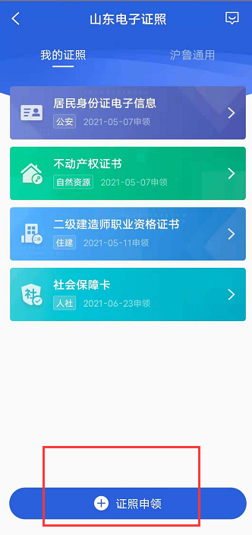
第六步：点击“住建”->“二级建造师注册证书”->“+号”。
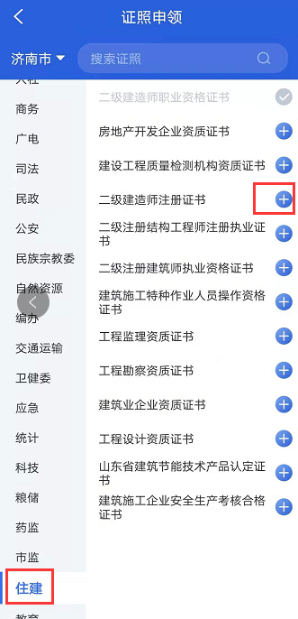
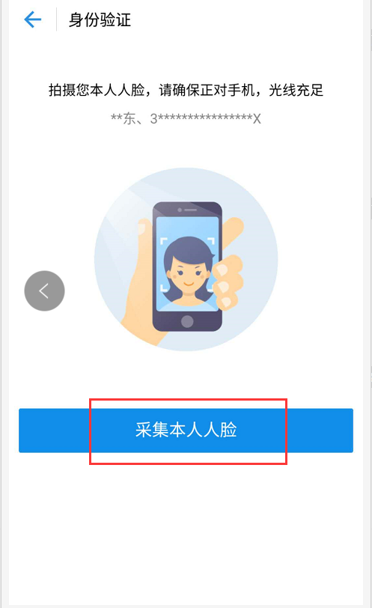
第七步：身份验证成功，显示电子证照。
第八步：下载打印电子证照步骤： 副本预览--》下载副本--》下载成功，去相册查看。
没有电子证书的请在山东省人民政府网站申请“二级建造师注册资格认定遗失补办或污损更换”业务申领电子证书。

